РИСУНОК 7 ВАРИАНТ 4
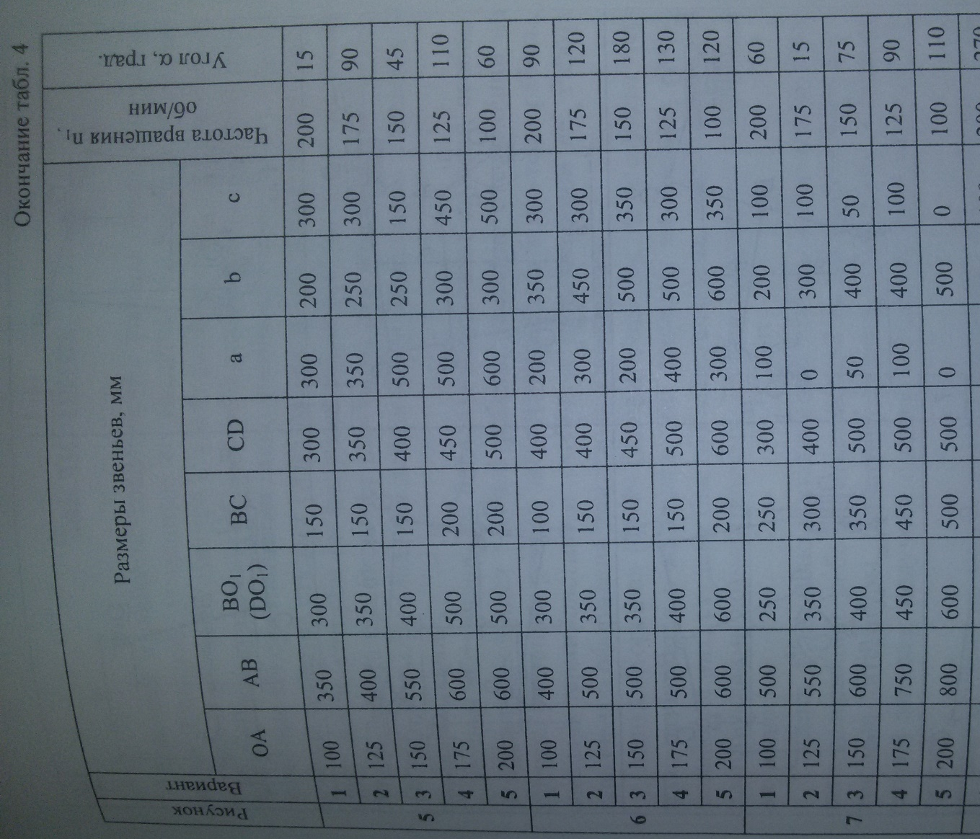
СОСТАВИТЬ ПЛАН УСКОРЕНИЙ И СКОРОСТЕЙ

